Erro que foi dificil de achar

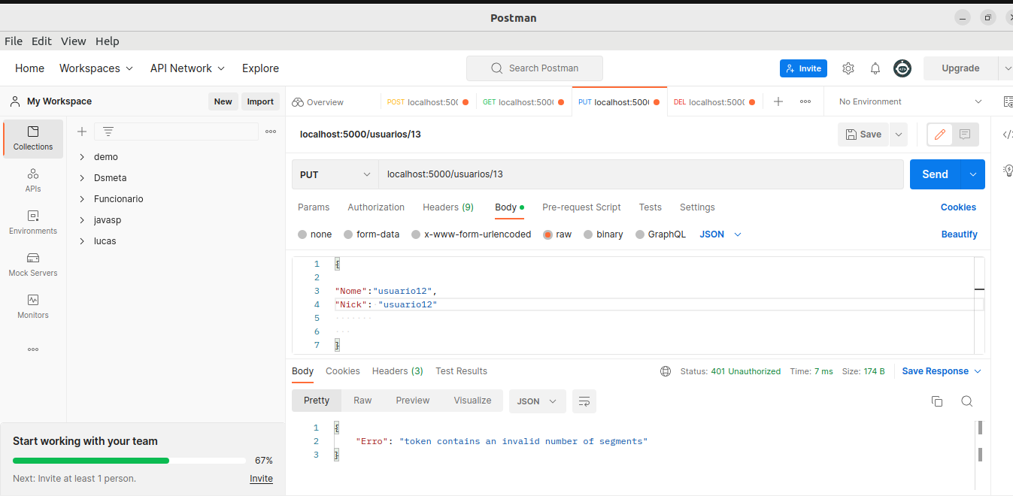

Quando eu executava o Metodo PUT no postaman apresentava esse erro,verifiquei as linhas de codigo estava tudo correto, mesmo assim persistiu o erro.

Já no metodo GET funcionava a aplicação perfeitamente.

Como eu estava usando abas separa das eu devia ter autorizado o Token em todas as abas que eu fosse executar um metodo.

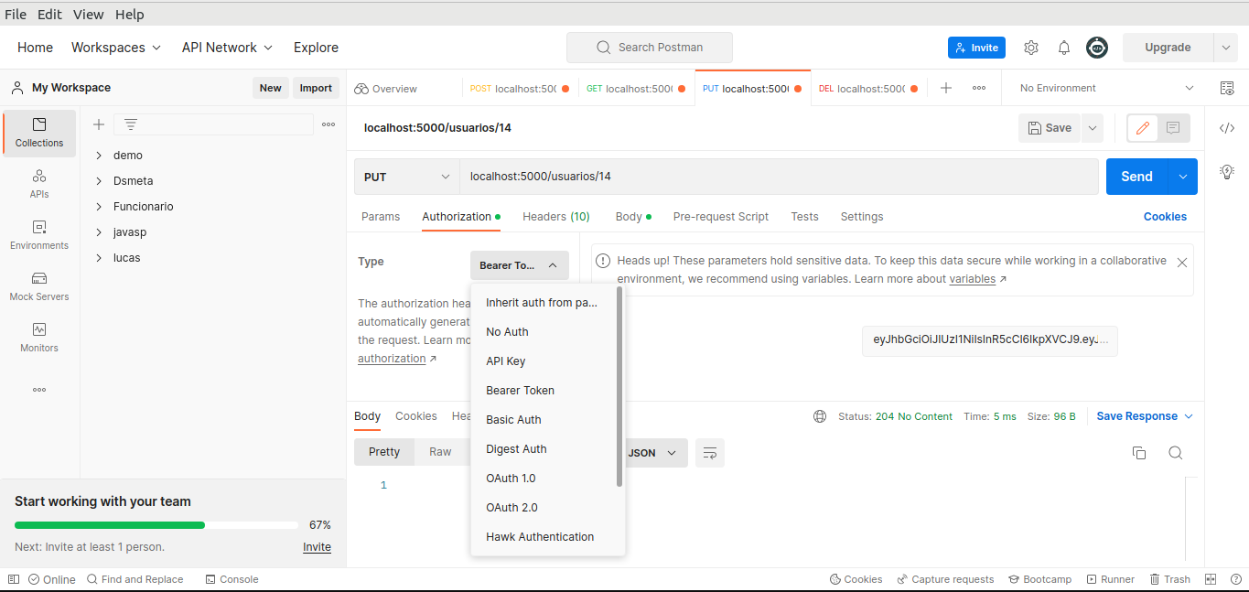

Como estava usando varias abas foi preciso autorizar o

token em todas as abas para os metodos funcionarem

Opção errada

A que estava

Default

Opção correta

para liberar

Token